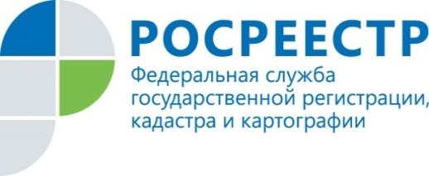 | В 2021 году 2 тысячи курян пожелали оформить недвижимость  в других регионах

В 2021 году возможностями экстерриториального принципа воспользовались порядка 2000 курян.
Экстерриториальный принцип приема документов подразумевает возможность поставить на учет и зарегистрировать права на любое недвижимое имущество, находящееся в другом регионе Российской Федерации, не покидая своей области.
Как отметила замруководителя Управления Росреестра по Курской области Анна Стрекалова, объекты недвижимости, с которыми жители Курской области совершают сделки экстерриториально, расположены практически во всех регионах РФ.
Самые частые сделки: приобретение недвижимости по договорам участия в долевом строительстве и по договорам купли-продажи с использованием кредитных средств.
По словам начальника межрайонного отдела Кадастровой палаты Курской области Аллы Сазоновой, из 2000 заявлений в Кадастровую палату поступило 500 таких обращений. Документы по заявлениям о кадастровом учете и регистрации прав по экстерриториальному принципу принимаются в офисе Кадастровой палаты по адресу: г. Курск, проезд Сергеева, д. 10А.
Сроки проведения учетно-регистрационных действий объектов находящихся в Курской области:
для кадастрового учета – 5 рабочих дней;
для регистрации права собственности – 7 рабочих дней;
для одновременной процедуры кадастрового учета и регистрации – 10 рабочих дней.
Запись на прием по телефону: 8 (4712) 72-40-01 или через личный кабинет на сайте Росреестра.
Также документы можно подать через МФЦ.

С уважением,
Пресс-служба Управления Росреестра по Курской области
Тел.: +7 (4712) 52-92-75
моб.: 8 (919) 213-05-38
Bashkeyeva@r46.rosreestr.ru
Мы в Instagram: https://www.instagram.com/rosreestr46/

